주제 : 야후 주식 정보 데이터를 이용하는 서비스 구현

1. 인터페이스 설계

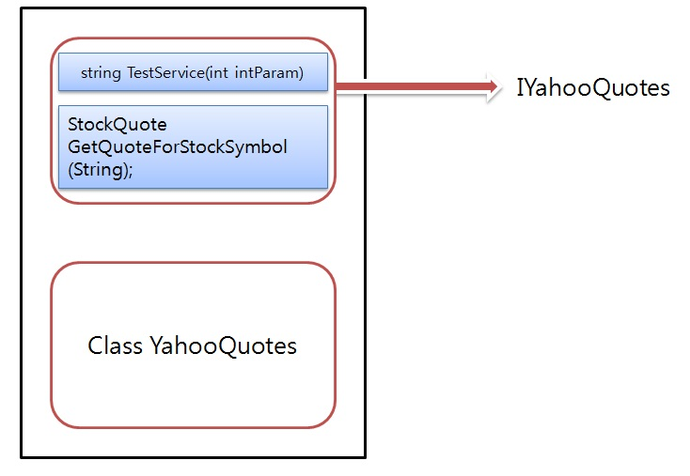

1. 세부 기능 설명
2. 인터페이스 이름 = IYahooQuotes,

|  |  |  |
| --- | --- | --- |
| 리턴값 | StockQuote | 주식정보 데이터 형식에 따른 값을 정의한 데이터 객체  ( * 아래 표 참고 ) |
| 인자 |  |  |
| 함수명 | GetQuoteForStockSymbol | 1. 전달받은 회사 명칭 인자 값을 가지고 야후 주식 사이트 csv 파일을 검색 및 획득 2. 리턴 된 결과값을 버퍼에 임시 저장 3. 데이터 객체 에 버퍼 값을 Filtering 해서 대입 4. 버퍼 값을 받은 데이터 리턴 |

2) 데이터 정의

데이터 타입명 : StockQuote

|  |  |
| --- | --- |
| 1 | string LastTradePrice |
| 2 | string DateOfTrade |
|  |  |
|  |  |